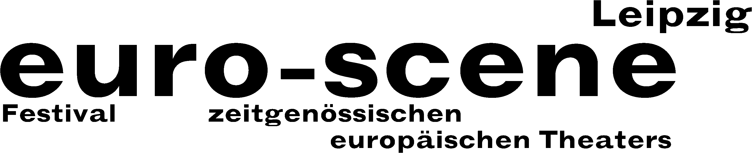

PRESSEMITTEILUNG – 24.09.2014 (Kurzfassung)

Auf der Durchreise

Festival euro-scene Leipzig zeigt Theater und Tanz aus ganz Europa

Die euro-scene Leipzig findet vom 04. – 09. November 2014 zum 24. Mal statt. Das Festival zeitgenössischen europäischen Theaters und Tanzes zeigt 12 Gastspiele aus 8 Ländern in
23 Vorstellungen und 8 Spielstätten. Die Schirmherrschaft übernahm Burkhard Jung, Oberbürgermeister der Stadt Leipzig.

Das Festival steht diesmal unter dem Motto „Transit“. Diese Metapher bedeutet Durchreise und Rastlosigkeit, Umbruch in Gesellschaften, aber auch den Übergang zwischen Leben und Tod. Der bedeutende flämische Choreograf Alain Platel eröffnet die euro-scene Leipzig mit dem Tanzstück „tauberbach“, einer Koproduktion seiner Compagnie les ballets C de la B, Gent, und der Münchner Kammerspiele. Das Ballet national de Marseille gastiert mit zwei ganz unterschiedlichen Choreografien von Olivier Dubois sowie „Orphée et Eurydice“ von Frédéric Flamand nach der gleichnamigen Oper von Christoph Willibald Gluck.

Die ästhetische Vielfalt ist breit gefächert. Osteuropa wird vertreten durch das Puppentheater Plovdiv und dem Albanian dance theatre, frech-frische Performances kommen aus Schweden und der Schweiz. Und schließlich zeigt Familie Flöz, Berlin, ihr Maskentheater „Hotel Paradiso“.

Ann-Elisabeth Wolff
Festivaldirektorin

Information und Kontakt: euro-scene Leipzig, Gottschedstraße 16, 04109 Leipzig,
Tel. +49-(0)341-980 02 84 / info@euro-scene.de / www.euro-scene.de

